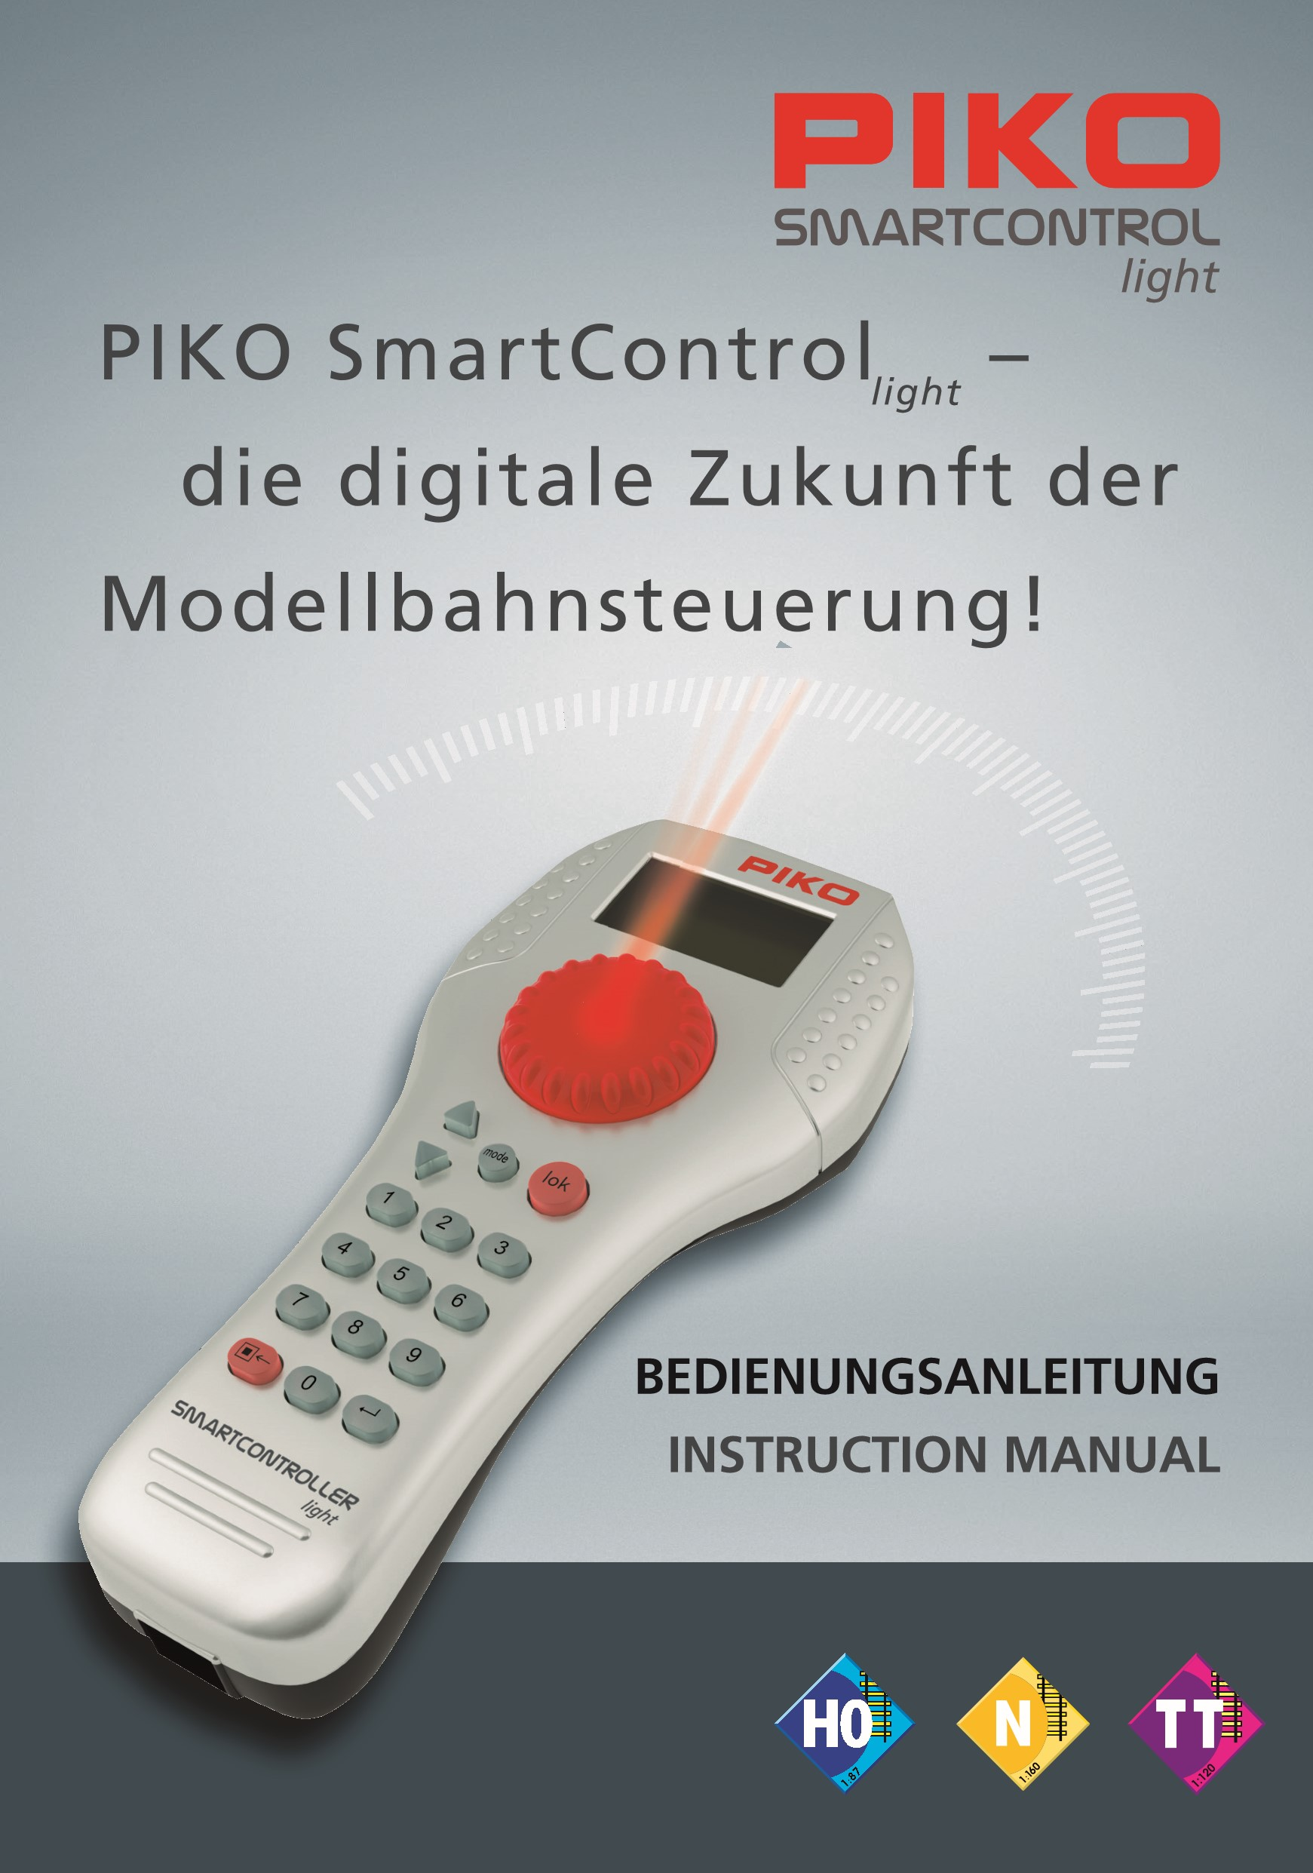

Remarque: En plus de ce manuel d’utilisation, il existe un manuel d’utilisation plus détaillé qui explique les nombreuses possibilités de la PIKO SmartControl. Ceux-ci peuvent être trouvés sous www.piko-shop.de/?a=scl

Remarque: Outre ce court manuel, il existe un manuel d’instructions détaillé qui vous donne des explications supplémentaires sur les nombreuses possibilités et fonctionnalités de la PIKO SmartControl. Vous pouvez le trouver sur www.piko-shop.de/?a=scl

Attention: En complément à cette notice d’utilisation il existe encore une version plus détaillée avec des explications sur les multiples possibilités d’utilisation de la PIKO SmartControl_{light}. Vous la trouverez sous www.piko-shop.de/?a=scl

Remarque: En plus de ces instructions d’utilisation, unmanuel et un manuel d’utilisation plus détaillés sont disponibles qui expliquent les nombreuses options de la PIKO SmartControl.
Ceux-ci peuvent être trouvés sur www.piko-shop.de/?a=scl

Attention: En plus de ce manuel, il existe un manuel d’utilisation complet, dans lequel une explication détaillée est donnée sur les nombreuses possibilités offertes par le système de la PIKO SmartControl. Ceux-ci peuvent être trouvés sous www.piko-shop.de/?a=scl

Remarque: En plus de ce manuel d’utilisation, il existe également une version contenant des informations détaillées sur les vastes capacités du système de la PIKO SmartControl. Ce document peut être téléchargé à l’adresse www.piko-shop.de/?a=scl
Tout en un coup d’œil : www.piko-shop.de/?a=scl – La page d’information de la PIKO SmartControl
Changements techniques et de couleur dans les articles ainsi que les erreurs et les options de livraison réservées; Les dimensions et les illustrations sont sujettes à changement.
Les reproductions et reproductions de cette documentation sous quelque forme que ce soit nécessitent l’accord écrit préalable de PIKO.
LocoNet® est une marque déposée de Digitrax Inc., Panama City FL, États-Unis
55016-90-7003 PIKO Spielwaren GmbH © 2019
Système _{de la} PIKO SmartControl
Mode d’emploi
Contenu
Propriétés...........................................................................................................................................5
Connexions ........................................................................................................................................6
Mettez 1 PIKO SmartControl en service....................................................................………………..6
2 Les commandes de la lumière PIKO SmartController..................................................................7
- Le fonctionnement de la PIKO SmartController ....................................................................8
  - Commencer................................................................................................................8
  - Construction d’une nouvelle locomotive ...............................................................9
  - CV de programmation ...........................................................................................11
  - Articles magnétiques à commutation ..................................................................12
I. Afficher les états de fonctionnement ............................................................................13
II. Spécifications....................................................................................................................13 a. Centre numérique ........................................................................................................13
B PIKO SmartControl........................................................................................................................13
III. Sécurité........................................................................................................................................13
FAQ IV ...... ........................................................................................................................................14
V. Hotline technique ........................................................................................................................15
PIKO SmartControl_{light} est un système numérique pour les débutants ambitieux en modélisme ferroviaire,
Rapatriés et experts. Il se compose du contrôleur portatif de _{lumière} PIKO SmartController et du panneau de commande numérique de la PIKO SmartBox, qui sont connectés les uns aux autres via le câble en spirale fermé.
Avec la lumière PIKO SmartControl, les locomotives DCC peuvent être contrôlées, les articles magnétiques peuvent être commutés et même les routes peuvent être déclenchées. Il maîtrise ainsi toutes les fonctions nécessairesà une exploitation de modélisme ferroviaire numérique confortable.
La PIKO SmartController est un contrôleur manuel intelligent pour le système PIKO SmartControl et peut également être utilisée via le convertisseur PIKO Lok-Netz #55044 en tant que contrôleur manuel filaire supplémentaire pour le système PIKO SmartControl ou d’autres centres de contrôle numérique via LocoNet®.

Propriétés
- Avec le panneau de commande numérique, jusqu’à 20 locomotives peuvent être contrôlées simultanément et indépendamment les unes des autres.
- Le panneau de commande numérique prend en charge le format de données DCC avec des vitesses de 14, 28 et 128.
- Pour 9 999 adresses de locomotive possibles, le format des données peut être défini individuellement.
- Jusqu’à 24 fonctions spéciales de locomotive peuvent être commutées pour chaque adresse de locomotive.
- Avec le panneau de commande numérique, jusqu’à 2 048 articles magnétiques, tels que des commutateurs et des signaux, peuvent être commutés via des décodeurs de commutateur correspondants au format de données DCC.
- Lesétats des adresses magnétiques de l’article 1-1.024 sont stockés en permanence, de sorte qu’ils sont également affichés dans la bonne position lorsque le système est redémarré.
- La PIKO SmartController dispose d’une mémoire de route pour jusqu’à 16 routes différentes (une route se compose de plusieurs séquences de changement de vitesse).
- Chaque route peut changer n’importe quelle adresse d’article magnétique entre 1 et 2 048 avec un maximum de 10 marches.
- La sortie de la voie principale du centre de contrôle numérique fournit un courant de 2 A et est protégée contre les courts-circuits et la surchauffe. Ainsi, un fonctionnement multi-trains jusqu’à 4 trains (en fonction des écartements de voie) est possible sans avoir à utiliser d’amplificateurs supplémentaires (boosters ).
- Le panneau de commande numérique dispose d’une sortie de piste de programmation séparée avec un courant de programmation maximal de 250 mA. Pendant la phase de programmation, la sortie de la voie principale est désactivée.
- Avec le centre de contrôle numérique, lesdécodeurs HL DCC ainsi que les composants programmables LocoNet® peuvent être programmés.
- En tant que caractéristique spéciale, une sortie pour un relais de boucle de balayage est disponible.
- Le panneau de commande numérique dispose de deux connexions LocoNet® à l’arrière

Connexions
Le centre de contrôle numérique dispose de connexions pour une voie principale, une piste de programmation, un relais de boucle de balayage, ainsi que d’autres appareils LocoNet® et une prise pour l’alimentation à découpage.
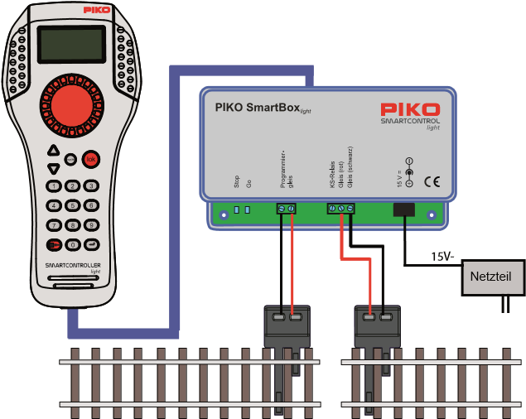
Programmiergleis Hauptgleis
La piste de programmation est utilisée exclusivementpour la programmation de décodeurs DCC. Il est impuissant pendant le fonctionnement et il ne doit pas y avoir de connexion à la voie principale.

1. Mettez la PIKO SmartControl en service
Veuillez d’abord connecter tous les composants selon le graphique suivant.
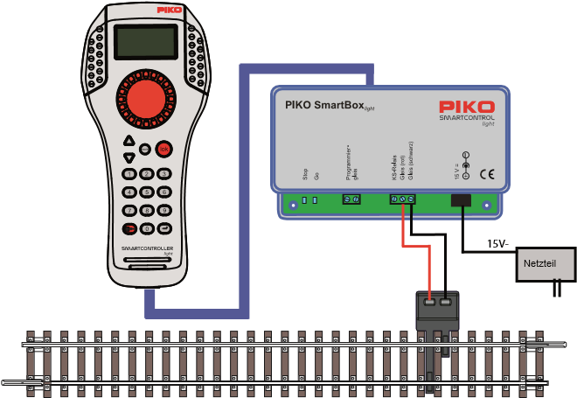
Maintenant, allumez la tension de fonctionnement en branchant l’alimentation enfichable dans une prise de courant.
Une multiprise commutable est un avantage ici.
Le voyant de commande vert s’allume et le mode locomotive apparaît dans le voyant PIKO SmartController.

2. Les commandes de la_{lumière} PIKO SmartController
Vue d’ensemble des contrôles
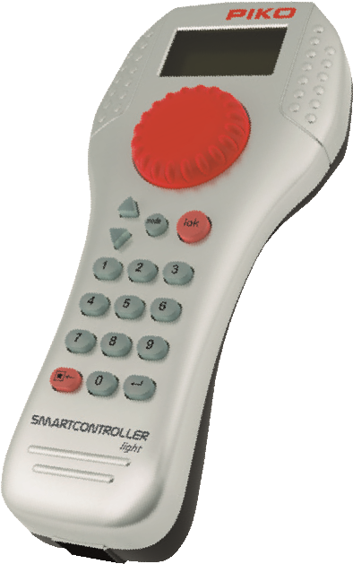

Montrer
Contrôleur
en haut
en bas
Pavé numérique
arrêter / supprimer
Entrer
lok
mode
Montrer
Affichage haute résolution avec des informations sur le mode actuel de l’appareil et l’adresse de la locomotive ou de la base. Dans la zone centrale se trouvent les informations de base sur la locomotive contrôlée et dans la zone inférieure, en fonction du mode sélectionné, la fonction de commutationen.
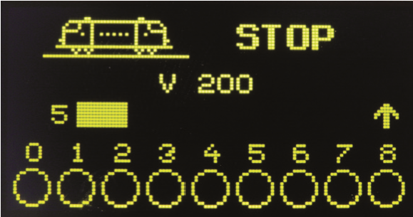
Toutes les informations sur la locomotive, la vitesse et le sens de déplacement, l’état des fonctions spéciales de la locomotive ou le mode de fonctionnement actuellement sélectionné, par exemple en mode article magnétique l’affichage de la position de l’aiguillage, sont ainsi facilement reconnaissables.
Contrôleur
Bouton sans fin pour le réglage de la vitesse; Commutation de la direction de déplacement; Arrêt d’urgence de la locomotive; Sélectionnez l’enregistrement de la locomotive, la position du personnage et les caractères dans le nom de la locomotive.
Tâtonner
haut / bas ([▲] / [▼])
- En mode locomotive, changern des blocs fonctionnels spéciaux
- Léger, F1 - F8; Léger, F9 - F16; Léger, F17 - F24; Lumière - F32767 (activer en mode réglage)
- En mode article magnétique, changez l’adresse de base en +8 ou -8
- En mode conduite, modifiez l’adresse de base +8 ou -8
- Dans les menus des paramètres, modifiez certains paramètres
mode • Sélection du mode de fonctionnement de la locomotive • Lancement de la sélection de la locomotive ou retour au mode locomotive à partir de chaque menu
Pavé numérique
- Touches numériques [0] - [9], pour la saisie et la commutation d’adresses dans les modes respectifs, la sélection du mode de périphérique et la sélection des sous-menus

arrêter / supprimer
- Éteindre, allumer la tension de la voie, supprimer le dernier chiffre d’entrée ou un enregistrement de données de locomotive
Entrez [↩]
- Confirmation d’une inscription
- Application d’un enregistrement de locomotive dans le menu « Modifier les données de locomotive »
- Lancer et compléter la saisie d’adresse en mode locomotive, typed’aimant ikel et route
- Démarrer une opération de lecture ou de programme en mode programmation

3. Le fonctionnement de la_{lampe} PIKO SmartController

3.1. Démarrage
Après la mise en service, le mode locomotive apparaît sur l’écran. Si un véhicule doit maintenant être contrôlé avec le _{voyant} PIKO SmartController, il doit être appelé sous l’adresse de sa locomotive ou sous le nom attribué.
En mode locomotive, la sélection de la locomotive est lancée en appuyant sur le bouton [lok] - ou [↩] -. En tournant le régulateur de vitesse, une locomotive peut maintenant être sélectionnée dans la base de données des locomotives (si des enregistrements ont été créés). Si la locomotive souhaitée a été trouvée, la sélection est confirmée avec la touche [lok] - ou [↩] - . Si la locomotive souhaitée ne figure pas dans la liste, une adresse de locomotive peut être saisie via le clavier numérique. Ici, vous pouvez utiliser la touche [stop/delete] pour supprimer le dernier chiffre entré et compléter l’entrée avec la touche [lok] ou [↩].
Si votre _{lampe} PIKO SmartControl a été achetée dans le cadre de la livraison d’un ensemble de démarrage de _{la lumière} PIKO SmartControl, vous pouvez maintenant immédiatement commencer à fonctionner sur votre chemin de fer miniature dans le sens d’une véritable configuration plug-and-play, car les unités de traction de l’ensemble de démarrage sont déjà entrées dans la _{lumière} PIKO SmartController en usine.
Adresses des véhicules des ensembles de démarrage _{lumineux} PIKO SmartControl
Locomotive | Adresse | Symbole | Fonction F0 | Fonction F6
Locomotive électrique | 4 |  | Lumière allumée/éteinte | manoeuvre
Moteur diesel | 5 |  | Lumière allumée/éteinte | manoeuvre
Unités multiples | 6 |  | Lumière allumée/éteinte | manoeuvre
Toutes les locomotives peuvent être contrôlées via le grand régulateur de vitesse . Ce régulateur de vitesse sans arrêt final prend automatiquement en charge la vitesse stockée de la locomotive nouvellement sélectionnée lors du changement de locomotive.
Si le régulateur de vitesse esttourné vers la droite, à partir de la force motrice zéro, le
Locomotive avec une vitesse croissante dans un sens de déplacement. Si le régulateur de vitesse de l'
Le_{voyant} PIKO SmartController est retourné, de sorte que la vitesse de la locomotive est réduite jusqu’à ce que la locomotive soit à l’arrêt. Une rotation supplémentaireaccélère la locomotive dans le sens inverse de la marche.
Une fois la vitesse maximale de la locomotive atteinte, une nouvelle rotation du régulateur de vitesse n’a aucun effet. Dans ce mode de fonctionnement, une légère pression sur le régulateur de vitesse permetau véhicule de s’arrêter immédiatement par arrêt d’urgence.
La lumière et jusqu’à 8 autres fonctions spéciales peuvent être commutées directement via les touches numériques. Les boutons haut / bas ([▲] / [▼]) peuvent être utilisés pour changer d’autres fonctions. Si vous appuyez sur la touche [▲], les touches [1] à [8] basculent d’abord les fonctions spéciales F9 sur F16.
Après avoir appuyé à nouveau sur la touche [▲], les fonctions spéciales F17 à F24.
Si la touche [▲] est enfoncée à nouveau, les fonctions F1 - F8 sont à nouveau commutées. Avec le bouton [▼], vous réinitialisez la plage des fonctions spéciales par un groupe de huit.
La lumière de fonction de base allumée / éteinte peut être commutée en F0 pour chaquebloc de fonction!
Les symboles de fonction spéciale affichés indiquent le numéro de fonction respectif et l’état des fonctions spéciales. Les symboles indiquent ensuite si une fonction est activée ou désactivée.
Si vous avez acheté un PIKO SmartControl_{light} Basis Set ou si vous souhaitez contrôler une locomotive numérisée qui n’est pas incluse dans le champ d’application d’un PIKO SmartControl_{light} Start Set, vous devez d’abord créer cette locomotive dans la PIKO SmartController dans la base de données des locomotives.

3.2. Création d’une nouvelle locomotive
Dans la base de données des locomotives de la lampe PIKO SmartController, vous pouvez créer vos propres enregistrements de données de locomotive avec des symboles, des adresses et des noms de locomotive et attribuer des symboles pour les fonctions spéciales. Plus de 60 symboles de locomotive et plus de 160 symboles de fonctions spéciales sont disponibles.
La locomotive individuelle est sélectionnée dans unsystème de commande numérique par l’adresse dite de la locomotive. Cette adresse de locomotive est attribuée au décodeur unique installé dans la locomotive.
À titre d’exemple, vous pouvez voir dans les illustrations suivantes une locomotive que nous avons créée avec l’adresse de locomotive 1234.
Tout d’abord, le sous-menu « Modifier les données de la locomotive » est appelé en mode locomotive en appuyant sur la touche de mode, puis sur la touche [5]. Le mode locomotive peut être appelé en appuyant sur le bouton [lok] de n’importe quel menu.
Lanote d’explication « Mode=Abort » qui apparaît maintenant est supprimée en appuyant une fois sur le bouton.
Maintenant, après avoir appuyé sur la touche [1], le « LOKADR ». l’adresse souhaitée de la locomotive avec la séquence de chiffres [1], [2], [3], [4] et pour confirmation avec le [↩] - datepeut être saisie:
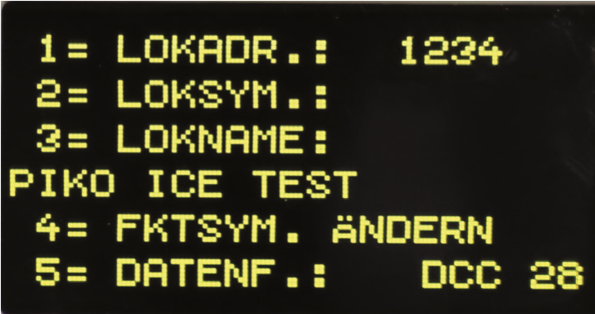
Pour simplifier la sélection des locomotives, vous pouvez également attribuer un symbole (dans notre exemple, le symbole ICE) à chaque adresse de locomotive. À cette fin, après avoir entré et confirmé l’adresse de la locomotive via laclé [2], le sous-menu 2 « LOKSYM. « et les boutons haut / bas ([▲] / [▼] ont sélectionné un symbole de locomotive approprié. Ce symbole doit être confirmé via le bouton [↩].
Via le sous-menu [3] « LOKNAME », chaque adresse de locomotive peut se voir attribuer un nom de locomotive individuel(dans notre exemple « PIKO ICE Test »). La position du curseur d’entrée pour le premier caractère est sélectionnée en faisant pivoter le contrôleur de vitesse. Le bouton est ensuite enfoncé. Maintenant, le premier caractère peut être sélectionné en tournant lecontrôleur de vitesse. La clé numérique correspondante peut également être utilisée pour entrer un chiffre. La touche [stop/delete] crée un espace. Si vous appuyez à nouveau sur le contrôleur de vitesse, ce caractère est adopté et la position suivante du curseur d’entrée peut être sélectionnée. Si tous les caractères du nom de la locomotive sont saisis, le nom complet de la locomotive est transféré dans l’enregistrement de données de la locomotive avec la touche [↩].
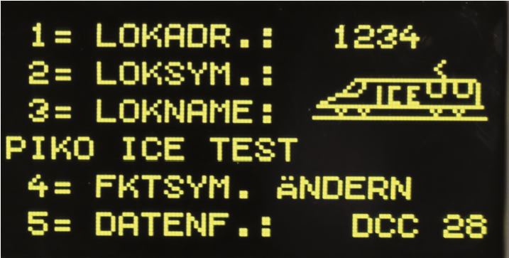
Avec la sélection [4] dans le sous-menu pour le « FKTSYM. CHANGEMENT ».
Dans ce sous-menu, les symboles de fonction pour chaque fonction spéciale de locomotive 0 - 24 peuvent être définis et il est possible de déterminer si la touche de fonction respective doit être exécutée en tant que fonction de commutation ou en tant quefonction tactile (comportement de commutation).
Si « MULTI » a été sélectionné, le numéro de fonction (0 - 24) dont les données doivent être modifiées peut maintenant être entré dans le sous-menu [2]. Le numéro est entré via les clés numériques et confirmé avec la touche [↩].
Dans le sous-menu [3], le symbole de fonction peut être modifié. Le symbole est sélectionné dans la liste des symboles via les touches [▲] et [▼] et confirmé par la touche [↩].
Dans le sous-menu [4], le comportement de commutation de la touche de fonction peut être modifié.
Le comportement de commutation est sélectionné via le bouton [▲] ou [▼] et confirmé par le bouton [↩].
Avec la touche [0], vous pouvez quitter le sous-menu.
Fonction de commutation: À chaque frappe, la fonction bascule entre les états « On » et « Off ».
Fonction tactile: Si le bouton est enfoncé et maintenu, la fonction estactivée. Relâcher le bouton désactive la fonction.
Avec le bouton [▲] - ou [▼] - l’une des deux options peut être sélectionnée et confirmée avec la touche [↩].
Un symbole individuel pour le commutateur F1 al s a étécréé ici à titre d’exemple:
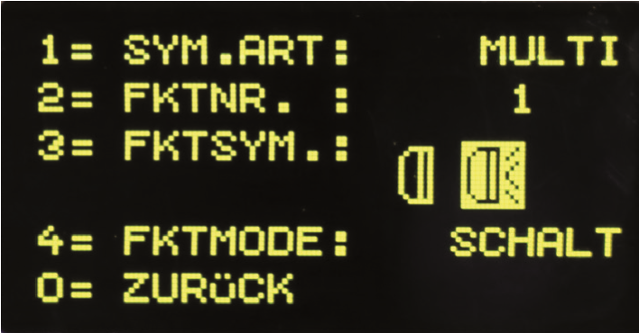
Dans le sous-menu [5], sous " DATAF. « le formulaire de données a changé. Le format de données est sélectionné via les touches [▲] et [▼] et confirmé par la touche [↩]. Vous pouvez choisir parmi les pas de vitesse DCC-14, les pas de vitesse DCC-28n et les pas de vitesse DCC-128.
Si l’enregistrement de données modifié doit être adopté et enregistré, le menu de données de la locomotive est fermé via la touche [↩].
Avec la touche [stop/delete], un enregistrement de locomotive appelé dans ce menu peut être supprimé. Avec le bouton [lok] - ou [mode] - le menu est laissé sans changer et transférer les données.

3.3. CV de programmation
S’il y a une locomotive à programmer avec un codeur DCC-Desur la piste de programmation et le menu « CV - PROG. GLEIS », tous les CV (C onfiguration Variables) peuvent être programmés dans la plage de 1 à 1 024. La signification du CV respectif et de la plage de valeurs peut être trouvée dans les instructions pour le décodeur.
Après avoir appuyé sur la touche [1], le numéro du CV à traiter peut être saisi. Confirmez cette entrée avec la touche [↩].
La valeur actuelle de ce CV est maintenant lue et affichée après « 2= VALEUR: ».
Maintenant, appuyez sur la touche [2] et entrez la valeur souhaitée pour ce CV. Confirmez l’entrée avec la touche [↩]. La programmation s’effectue désormais automatiquement.
Le résultat de la tentative de programmation est déterminé après quelques secondes dans le plus bas
ramer. « PROG: OK » - Programmation exécutée sans erreur « PROG: ERROR » - Échec de la programmation « PROG: NO LOCOMOTIVE » - aucune locomotive disponible sur la piste de programmation « PROG: SHORT CIRCUIT » - Court-circuit dans la locomotive ou sur la piste de programmation. Le bouton [lok] ou [mode] quitte le menu de programmation.

3.4. Articles magnétiques à découpage
Avec la _{lumière} PIKO SmartController, jusqu’à 2 048 articles magnétiques DCC peuvent être utilisés. Des groupes de 8 adresses d’articles magnétiques chacun sont accessibles directement via le clavier numérique. Laposition de commutation est indiquée par le symbole correspondant à l’écran.
Même en mode article magnétique, le nom de la locomotive, la vitesse et la direction de déplacement de la locomotive actuelle sont affichés et la locomotive peut continuer à être conduite via le contrôleur de vitesse, ce qui permet une variété de plaisir, en particulier lors des manœuvres de manœuvre sur les routes d’aiguillage.

La séquence de touches [mode] - [2] appelle le mode article magnétique.
Désormais, jusqu’à huit adresses d’articles magnétiques peuvent être commutées directement via les touches [1] - [8] du pavé numérique, la fonction de l’article magnétique, par exemple le réglage du commutateur de la droite à la branche, étant commutée à chaque opération.
Si la sélection « ALL » est activée dans les paramètres du commutateur dans le menu des paramètres de base , la touche [1] commute l’article magnétique avec l’adresse de base affichée dans le champ d’adresse. Les touches [2] - [8] commutent les articles magnétiques avec les adresses suivantes. Si l’adressede base est 1, les huit boutons commutent les adresses magnétiques de l’article 1 à 8. Par exemple, si l’adresse de base est 47, les huit boutons commutent les adresses magnétiques de l’article 47 à 54.
Si vous appuyez sur la touche [↩], une nouvelle adresse de base peut être saisie via le pavé numérique. La touche [stop/delete] supprime le dernier chiffre saisi. Avec la touche [↩], l’adresse de base saisie peut être adoptée.

Les touches [▲] - [▼] modifient l’adresse de base actuelle de +8 ou -8 respectivement.
Dans le réglage d’usine, chaque article magnétique est représenté par un symbole de sortie dans la ligne d’affichage inférieure.
La position du commutateur indique la direction de commutation actuelle (branche pour le rouge ou droite pour le vert). Si des symboles ont été attribués aux adresses de commutation dans le menu des paramètres du commutateur, ils indiquent la direction de commutation en conséquence.
Si la sélection « LIST » est activée dans les paramètres du commutateur dans le menu des paramètres de base, les touches [1] - [8] commutent les adresses magnétiques des articles positionnées dans les quatre listes de commutateurs. Avec les touches [▲] - [▼], vous pouvez faire défiler entre les quatre listes de participation. Le numéro de la liste de participation respective (1 - 4) apparaît dans le champ d’adresse.
Veuillez vous référer aux instructions d’utilisation du décodeur de sortie pour savoir comment attribuer une adresse correspondante aux commutateurs.
Tous les réglages effectués une seule fois avec la PIKO SmartController sont conservés en permanence, même si l’appareil n’est pas allumé pendant une longue période.

I. Affichage des états de fonctionnement
LED rouge éteinte - LED verte allumée | Tension de voie activée  (conditions normales de fonctionnement)
LED rouge allumée - LED verte éteinte | Tension de voie coupée  (bouton d’arrêt enfoncé, court-circuit de piste, ou  Programmation du décodeur active)
LED rouge allumée - Led verte clignote | Übertemperatur
Led rouge clignote - LED verte éteinte | Sous-tension sur l’alimentation LocoNet-T®  (Surcharge sur LocoNet-T®)
LED rouge éteinte - Led verte clignote | Centre de contrôle en mode de programmation LocoNet®

II. Données techniques

un. Digitalzentrale
- Alimentation: alimentation à découpage Entrée: 240 V 50 Hz, Sortie: 15 V = / 2 A
- sortie de la voie principale de charge: 2 A
- sortie de piste de programmation de charge: 250 mA
- charge LocoNet-T®: 500 mA • dimensions du boîtier: 104 x 58 x 33 mm

b. Lumière PIKO_{SmartController}
- Affichage haute résolution
- L’écran haute résolution a une taille de 38 x 20 mm et permet une représentation détaillée en texte brut ou en symbole.
- Connexion prise LocoNet®
- Consommation de courant sur LocoNet® Fonctionnement normal : 25 mA
- Dimensions 180 x 80 x 35 mm

III. Consignes de sécurité
- Lisez et observez attentivement les instructions de sécurité et les instructions avant utilisation.
- Traitez toujours votre PIKO SmartController avec soin ! Il y a de l’électronique sensible dans l’appareil, de sorte que les fortes vibrations doivent être évitées.
- Les appareils ne sont pas des jouets et ne conviennent pas aux enfants de moins de 14 ans! Cependant, ils peuvent être servis par des enfants sous la supervision d’experts par des adultes.
- N’insérez jamais les câbles de connexion dans une prise !
- Vérifiez régulièrement l’alimentation que vous utilisez pour détecter tout dommage aux câbles, connecteurs, boîtiers, etc. En cas de dommages à l’alimentation, ne l’utilisez en aucun cas!
- Connectez uniquement les accessoires destinés à l’appareil.
- Ne mettez le système d’éclairage PIKO SmartControl en service que si vous êtes absolument sûr qu’il n’y a pas de courts-circuits ou d’erreurs de câblage.
- Protégez l’appareil contre la poussière ou la saleté similaire, ou nettoyez-le régulièrement.
- Protégez l’appareil de l’humidité et de l’humidité.
- Uniquement destiné à une opération intérieure, pas d’opération extérieure!
- La manipulation du matériel ou des logiciels entraîne la perte de la garantie.
- Gardez ce manuel en sécurité.

IV. FAQ
À ce stade, nous aimerions nous référer à notre page d’information FAQ sur Internet. Vous pouvez les trouver dans la boutique en ligne PIKO sous www.piko-shop.de/?a=faq. Vous y trouverez toujours les dernières informations sur l’utilisation du système PIKO SmartControl. Si vous êtes bloqué, vous trouverez également un formulaire de contact à la fin de ce site.

V. Hotline technique
Pour toute question technique sur les produits PIKO , veuillez contacter notre hotline technique
Les mardis de 16 h à 18 h
les jeudis de 16 h à 18 h
unter 03675 / 8972 - 42.
Vous pouvez également nous envoyer un fax sous le numéro 03675 / 8972 - 50 ou nous écrire un e-mail à hotline@piko.de!
Ou écrivez-nous une lettre:
PIKO Toys GmbH
Lutherstrasse 30
D-96515 Sonneberg
Allemagne
Remarque: En plus de ce manuel d’utilisation, il existe un manuel d’utilisation plus détaillé qui explique les nombreuses possibilités de la PIKO SmartControl. Ceux-ci peuvent être trouvés sous www.piko-shop.de/?a=scl

